如何准确测量你们电机的功率因数
来源：互联网
功率因数，是有功功率和视在功率的比值，是异步电动机的主要性能指标之一。从等效电路看，异步电机是一个感性电路，必须从电网吸收感性无功，其功率因数总是小于1的。
电机在空载时转子电流约等于零，定子电流基本上是励磁电流，其主要成分是磁化电流，因此，空载时的功率因数很低，约为0.2。电机在加上负载后，转子电流增大，输出的机械功率增大，定子电流中的有功成分增大，因此定子的功率因数迅速增大。但当负载增大到一定程度，负载增大引起转差率s较大，转子的电压、电流之间的相位角较大，转子的功率因数下降，定子的功率因数也随之减小。换言之，在整个正常工作范围内，只有在某一负载时有最大功率因数，通常使在额定负载或略低于额定负载附近有最大功率因数，一般为0.7~0.9，而空载，轻载时功率因数则很低。

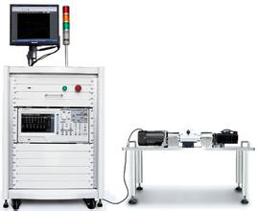

针对电机功率因数的准确测量，一般需要从以下几个方面下手来提高测量的准确性。
一、让电参数测量准确。
1．电参数是否测得准是电机大部分参数准确测量的基础，包括功率因数，而电参数准确测量的标准是什么呢？其实很简单，各电参数的波形稳定无杂波。

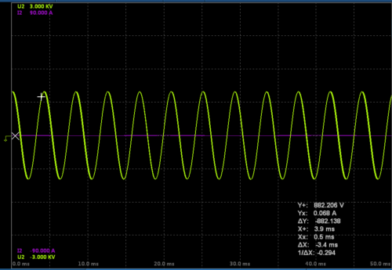
1）首先，必须保证量程合适，对于测量，这是最重要的一点。选择合适的测量量程就相当于是选取不同精度的工具，试想，如果拿把米尺去测量一只笔芯的直径，这又怎么能测得准呢？如果直接测量，如果发现当前测量值小于30%的最大量程，那么你就需要调小当前的测量量程了。如果通过电流传感器间接测量，当前测量值小于30%*量程，或者显示值小于30%*量程*传感器变比，则你就需要调小当前的测量量程了。当然，你得保证你的测量过程中都是不超量程的。
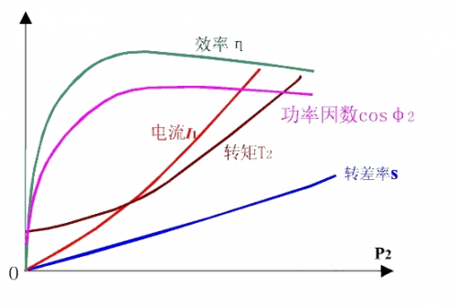
2）量程调对了还是存在偏差？那么你就可能需要设置合适的线路滤波了。其线路滤波的截止频率需要根据电参数的波形来考虑，目的就是滤除杂波，最终结果就是使波形“干净”无杂波。当然，截止频率太高则可能滤不掉杂波，如果截止频率太低则当电机转速升高，变频器出来的PWM波频率升高至截止频率以上时，会导致需要测量的PWM波经过了一层滤波后产生畸变，使得测量也不准确。
3）正常来说，我们的系统存在默认更新率，所以默认可以准确测试某一频率以上的电参数，如果测量电机的转速较低，即电机输入电参数的频率较低，此时系统默认的更新率并不能满足测试条件，这个时候，必须改变功率分析仪的更新率以适应测试要求。
二、选择合适的无功计算公式
完成了第一点之后，接下来，就需要选择合适的无功计算公式了，MPT1000电机测试平台对于无功的计算提供了三种实用公式，以供不同测试模式的使用。在不同的测试模式下，如发现无功测试存在偏差，如果该测试模式下可选无功计算公式，则可以根据自己的需要选择最接近真实值的计算公式。
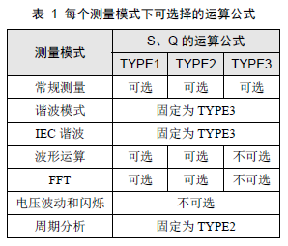
三、适当地调零和补偿
若用户测试信号线过长，则线路产生的测量误差不可忽略，此时就需要添加线路补偿，以补偿线路产生的测量误差，使得计算值更加接近我们所需的真实值，补偿设置越准确，测量值就越准确。此外，在设备使用过程中，由于环境条件改变、温度改变或者其他因素，都会使得测量仪器的零点存在一定的漂移，这时就应该进行调零操作，防止零漂误差。

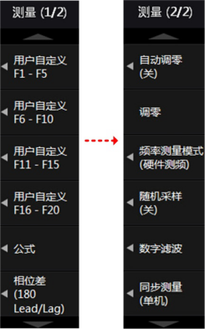
功率因数是异步电机的重要属性之一，而对电机功率因数的准确测量，主要通过以下几点进行考虑：
1.保证电参数的测量条件：量程、抗干扰、更新率等。
2.选择合适的无功计算公式。
3.适当地调零和补偿。

